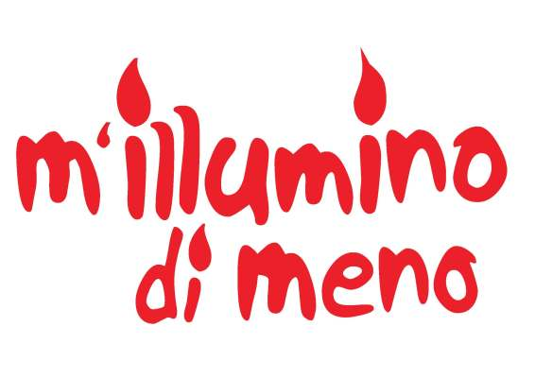

“M'illumino di meno” è un'iniziativa simbolica finalizzata alla sensibilizzazione al risparmio energetico lanciata nel 2005 dalla trasmissione Caterpillar di Rai Radio 2.
Prende il nome dai celebri versi di “Mattina” di Giuseppe Ungaretti ("M'illumino / d'immenso"), ed è organizzata intorno al 16 febbraio, giorno in cui ricorre l'entrata in vigore del Protocollo di Kyoto.
La campagna, lanciata a livello nazionale dai microfoni di Rai Radio 2, invita a ridurre al minimo il consumo energetico, spegnendo il maggior numero di dispositivi elettrici non indispensabili. Inizialmente rivolta ai soli cittadini, è stata accolta con successo dapprima a livello locale, con adesioni da parte dei singoli comuni, ed in seguito dalla Presidenza del Consiglio dei ministri con il patrocinio del Ministero dell'Ambiente.
Nel 2008 Hans-Gert Pöttering, presidente del parlamento europeo, ha dichiarato il riconoscimento dell'iniziativa considerandola "un evento che ha un valore simbolico ed un effetto tangibile”.
La Biblioteca “R. Bauer”, organizza la serata “M’illumino di meno 2024 – back to the past”, VENERDÌ 23 FEBBRAIO ALLE ORE 21, presso il salone polivalente della Biblioteca comunale.
Tutta la serata, dedicata alla lettura di brani e passi di libri e romanzi o di declamazione di poesie, si svolgerà a lume di candela, per partecipare attivamente al senso dell’iniziativa.
Per concludere la serata, calde e deliziose tisane per tutti.

Il pubblico presente sarà il protagonista. A tal fine, ci farebbe molto piacere se Lei volesse partecipare attivamente alla serata, dando la Sua disponibilità a leggere un brano o una poesia a Sua scelta.
Le chiediamo di comunicarci (con una mail all’indirizzo biblioteca@comune.pogno.no.it) la Sua intenzione a partecipare ed il testo scelto ENTRO il 20 FEBBRAIO.
Naturalmente la Sua presenza sarebbe altrettanto gradita alla serata, anche se non volesse leggere durante la seconda parte.
Certi della Sua collaborazione e del Suo interesse, le diamo appuntamento al 23 Febbraio.

Pogno, 13-02-2024

Il Presidente
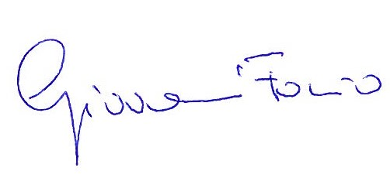
e il Consiglio di Biblioteca

